**ALUNO (A):**



## DATA: / / 2018

**LISTA DE RECUPERAÇÃO DE GEOGRAFIA**

# SÉRIE: 7º ANO

# 3º BIMESTRE

## PROFESSOR (A): LAÉRCIO

**Nota:**

**Nº de Questões: 25**

|  |
| --- |
| **INSTRUÇÕES**   1. **Preencha o cabeçalho de forma legível e completa.** 2. **Serão anuladas as avaliações em que forem constatados: termos pejorativos ou desenhos inadequados.** 3. **Procure cuidar da boa apresentação de sua prova (organização, clareza, letra legível).** 4. **Leia todas as questões propostas com bastante atenção. A interpretação das questões faz parte da avaliação.** 5. **Responda com frases completas e elaboradas;** 6. **Não deixe questões sem responder;** 7. **Escreva com letra legível;** 8. **LEIA, ATENTAMENTE, SUA PROVA ANTES DE ENTREGÁ-LA À PROFESSORA.** |

**1.** Em novembro de 2011, o cacique Nísio Gomes de Tekoha Guaiviry foi morto nas proximidades da rodovia MS-386, entre os municípios de Ponta Porã e Amambaí, no Estado do Mato Grosso do Sul (MS). O assassinato de indígenas nessa região é um fato frequente. Os povos indígenas Guarani e Kaiowá vivem em situações precárias e em constantes conflitos com os fazendeiros da região.

(Adaptado de “Documento Final Aty Guasu Kaiowá e Guarani: Aldeia Rancho Jacaré–Laguna”. CIMI-Regional Mato Grosso do Sul.

http://www.cimi.org.br/site/ptbr/index.php?system=news&action=read&id=6406. Acessado em 04/10/2012.)

Apresente os principais motivos de conflitos entre indígenas e fazendeiros como os da região mencionada no texto.

____________________________________________________________________________________________________________________________________________________________________________________________________________________________________________________________________________________________________________________________________________________________________________________

**2.** Em um de seus escritos, o sociólogo brasileiro Florestan Fernandes afirmou que o negro no Brasil tem de superar duas barreiras: a de classe e da cor. Por meio disso, ele realizava não apenas uma crítica à fábula da democracia racial, como colocava o problema racial em relação ao problema da sociedade de classes. Com base nisso, faça o que se pede.

A) Apresente e explique duas críticas ao mito da democracia racial brasileira.

____________________________________________________________________________________________________________________________________________________________________________________________________________________________________________________________________________________________________________________________________________________________________________________

3. Considera-se que no Brasil atual a população indígena seja formada por cerca de 400 mil pessoas. Analise o mapa da FUNAI (Fundação Nacional do Índio), que mostra as terras indígenas, áreas de maior concentração dessa população na atualidade:



Explique sobre a distribuição dos territórios e populações indígenas no Brasil?

____________________________________________________________________________________________________________________________________________________________________________________________________________________________________________________________________________________________________________________________________________________________________________________

**4**. Leia o texto abaixo:

*“Chegando para substituir a mão-de-obra escrava, os imigrantes, não sem sofrimento e provações, conseguiram encontrar o próprio espaço geográfico, social, econômico e político no interior do país. Nas primeiras décadas costumavam priorizar a preservação das próprias tradições culturais, conseguindo, desta forma, evitar o risco de assimilação. Com o tempo ocorreu uma integração progressiva que favoreceu o intercâmbio com as demais tradições culturais presentes no país. As intensas migrações internas das últimas décadas provocaram a difusão nacional de algumas das tradições culturais características desses grupos.”* Trecho extraído do texto “O fenômeno migratório no Brasil” de Roberto Marinucci e Ir.Rosita Milesi, mscs do Instituto Migrações e Direitos Humanos e Centro Scalabriniano de Estudos Migratórios - Brasília - DF

O texto acima retrata dois momentos históricos brasileiros na formação da identidade nacional inseridos num dado espaço geográfico. Justifique a participação do negro na formação da identidade nacional.

____________________________________________________________________________________________________________________________________________________________________________________________________________________________________________________________________________________________________________________________________________________________________________________

5. Quais são as regiões metropolitanas mais industrializadas na porção leste do Nordeste?

____________________________________________________________________________________________________________________________________________________________________________________________________________________________________________________________________________________________________________________________________________________________________________________

6.Quais foram os direitos conquistados pelos índios na Constituição de 1988?

____________________________________________________________________________________________________________________________________________________________________________________________________________________________________________________________________________________________________________________________________________________________________________________

7. Caracterize o semiárido nordestino.

____________________________________________________________________________________________________________________________________________________________________________________________________________________________________________________________________________________________________________________________________________________________________________________

8. O corte topográfico e geológico, mostrado a seguir, representa, grosso modo, um perfil feito por um pesquisador que se deslocou da área costeira para o interior do Brasil, objetivando realizar um estudo integrado do meio ambiente de uma região do país. Nesse corte, estão indicados pelos números 1 e 2 importantes **compartimentos regionais de relevo.**

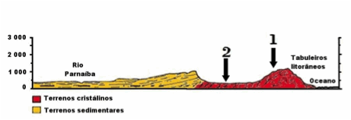

A região 1 é o planalto da Borborema a região 2 está localizado o sertão nordestino. Considerando-se as informações contidas no gráfico, explique qual a relação entre as duas áreas na formação do clima das duas sub-regiões.

____________________________________________________________________________________________________________________________________________________________________________________________________________________________________________________________________________________________________________________________________________________________________________________

9. A política de transporte implantada no Brasil privilegiou o transporte rodoviário, em detrimento de outras formas mais viáveis, como o transporte hidroviário e o ferroviário, sem considerar as características e potencialidades naturais do país. Cite e explique duas vantagens dos transportes ferroviário e hidroviário, em relação ao rodoviário.

____________________________________________________________________________________________________________________________________________________________________________________________________________________________________________________________________________________________________________________________________________________________________________________

10.A produção agropecuária pode favorecer o desenvolvimento de atividades industriais em determinada região. Em relação à região Centro-Sul, associe a ocorrência de algumas atividades agropecuárias com o desenvolvimento de atividades industriais.

____________________________________________________________________________________________________________________________________________________________________________________________________________________________________________________________________________________________________________________________________________________________________________________

11.Nas décadas de 1960 e 1970 o Centro-Sul tornou-se a principal área de atração de migrantes do país inteiro. Quais são as causas dessa grande atração populacional?

____________________________________________________________________________________________________________________________________________________________________________________________________________________________________________________________________________________________________________________________________________________________________________________

12.Analise os mapas sobre algumas redes no Brasil

Fonte: BECKER, B. K. & EGLER C. A. G.:

"Uma Nova Potência Regional Na Economia - Mundo", Rio de Janeiro: Bertrand Brasil S. A., 1992, p. 197

Os complexos regionais Amazônia, Nordeste e Centro-Sul possuem densidades diferentes na composição de sua malha ferroviária e rodoviária e na destruição de energia elétrica e telecomunicação. Com ajuda do mapa e do seus conhecimentos sobre o assunto, construa um texto de oito linhas que justifiquem a distribuição desses da rodovia, ferrovia, energia elétrica e telecomunicações no Brasil.

________________________________________________________________________________________________________________________________________________________________________________________________________________________________________________________________________________________________________________________________________________________________________________________________________________________________________________________________________________________________________________________________________________________________________________________________________________________________________________________________________

13.Para assegurar o aumento da oferta de gás no mercado brasileiro, a malha nacional de dutos cresceu muito nos anos 90: 70% dos 4.900km de gasodutos no país foram instalados a partir de 1996.

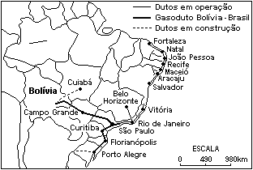

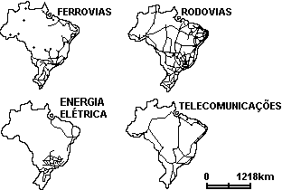

Aponte uma razão que explique o crescimento da malha de gasodutos no Brasil a partir da década de 90.

__________________________________________________________________________________________________________________________________________________________________________________________________________________________________________________________________________________________

b) Com base na figura acima, analise o papel do gasoduto Bolívia-Brasil na organização espacial das áreas que integram o seu traçado.

_______________________________________________________________________________________________________________________________________________________________________________________________________________________________________________________________________________________

14.

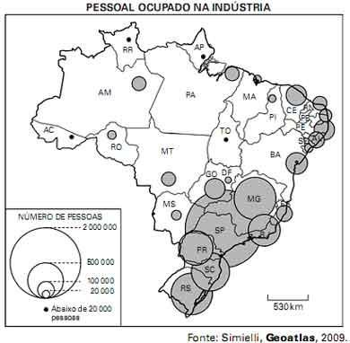

Com base no mapa acima e em seus conhecimentos, caracterize o parque industrial da região Sudeste. Considere, na sua análise, a presença da indústria de ponta de alta tecnologia nessa região e sua capacidade geradora de emprego.

____________________________________________________________________________________________________________________________________________________________________________________________________________________________________________________________________________________________________________________________________________________________________________________

15.Qual a principal hidrovia do Centro-Sul, utilizada principalmente no escoamento de grãos e minerios?

____________________________________________________________________________________________________________________________________________________________________________________________________________________________________________________________________________________________________________________________________________________________________________________

16.Caracterize o espaço agrário da Região Centro-Sul.

____________________________________________________________________________________________________________________________________________________________________________________________________________________________________________________________________________________________________________________________________________________________________________________

17. A matriz de transporte é o conjunto de estruturas de transporte de um país. Em qual estrutura está calcada a matriz de transporte brasileira? Por quê?

____________________________________________________________________________________________________________________________________________________________________________________________________________________________________________________________________________________________________________________________________________________________________________________

18. Um estudo do Instituto de Pesquisa Econômica Aplicada (Ipea) mostra que, em 2004, o Brasil gastou 17% de seu Produto Interno Bruto (PIB) com custos de logística (transporte e armazenagem de produtos). Apresente fatores que a influencia nas estruturas de transporte brasileiras nos altos custos de logística do país.

____________________________________________________________________________________________________________________________________________________________________________________________________________________________________________________________________________________________________________________________________________________________________________________

19. Apesar de o Brasil possuir grandes bacias hidrográficas, somente 13% do transporte de carga no país em 2005 foi realizado por meio de hidrovias. Indique a principal vantagem do transporte hidroviário, que o transforma em um dos mais econômicos.

____________________________________________________________________________________________________________________________________________________________________________________________________________________________________________________________________________________________________________________________________________________________________________________

20. Quais são os motivos que fazem com que as rodovias sejam um dos modos mais desvantajosos de se transportar produtos?

____________________________________________________________________________________________________________________________________________________________________________________________________________________________________________________________________________________________________________________________________________________________________________________

21. As primeiras ferrovias do Brasil foram construídas no século XIX com o objetivo de escoar a produção agrícola e os minérios extraídos no país. O transporte ferroviário atingiu seu auge no início do século XX, mas a partir dos anos 1950 começou sua decadência e hoje transporta apenas 25% da carga do país. Qual foi o principal motivo dessa decadência?

____________________________________________________________________________________________________________________________________________________________________________________________________________________________________________________________________________________________________________________________________________________________________________________

22. (UERJ)

***Cresce geração de energia eólica no Brasil***

A capacidade de geração de energia eólica no Brasil aumentou 77,7% em 2009, em relação ao ano anterior. Os dados divulgados pelo Conselho Global de Energia Eólica mostram que o Brasil cresceu mais do que o dobro da média mundial nesse período: 31%.

O crescimento brasileiro foi maior, por exemplo, que o dos Estados Unidos (39%), o da Índia (13%) e o da Europa (16%), mas menor que o da China, cuja capacidade de geração ampliou-se em 107%.

De acordo com a Associação Brasileira de Energia Eólica, a capacidade instalada desse tipo de energia no Brasil deve crescer ainda mais. Um leilão realizado em 2009 comercializou 1.805 MW que devem ser entregues até 2012.

Adaptado de <portalexame.abril.com.br>, 04/02/2010.

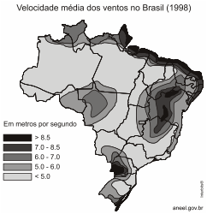

Nomeie a macrorregião brasileira com maior potencial eólico. Apresente, também, duas vantagens ambientais das usinas eólicas.

____________________________________________________________________________________________________________________________________________________________________________________________________________________________________________________________________________________________________________________________________________________________________________________

23. Destaque **duas características naturais**do Nordeste brasileiro, que podem ser aproveitadas para geração de energia alternativa e limpa.

____________________________________________________________________________________________________________________________________________________________________________________________________________________________________________________________________________________________________________________________________________________________________________________

24. Justifique a recente expansão hidrelétrica da Região Norte e cite dois exemplos do atual aproveitamento da Bacia Amazônica

____________________________________________________________________________________________________________________________________________________________________________________________________________________________________________________________________________________________________________________________________________________________________________________

25. Em qual bacia hidrográfica será construída a Usina Hidrelétrica de Belo Monte, e em qual unidade federativa será localizada?

____________________________________________________________________________________________________________________________________________________________________________________________________________________________________________________________________________________________________________________________________________________________________________________